管理能力自测
口测试说明
以下5道题，表示肯定的计1分，表示否定的计0分。做完后将总分与结果对照。
口测试题目
习惯于行动之前制定计划？
经常处于效率上的考虑而更改计划？
能经常收集他人的各种反映？
实现目标是解决问题的继续？
临睡前思考筹划明天要做的事情？
事物上的联系、指令常常是一丝不苟？
有经常记录自己行动的习惯？
能严格制约自己的行动？
无论何时何地，都能有目的的行动？
能经常思考对策，扫除实现目标中的障碍？
能每天检查自己当天的行动效率？
经常严格查对预定目标和实际成绩？
对工作的成果非常敏感？
今天预先安排的工作决不拖到明天？
习惯于在掌握有关信息基础上制定目标和计划？
口测试结果分析
0--5分：管理能力很差。但你具有较高的艺术创造力，适合从事与艺术有关的具体工作。
6--9分：管理能力较差。这可能与你言行自由，不服约束有关。
10--12分：管理能力一般，对你的专业方面的事务性管理尚可。管理方法经常受到情绪的干扰是最大的遗憾。
13--14分：管理能力较强。能稳重、扎实地作好工作，很少出现以外或有损组织发展的失误。
15分：管理能力很强。擅长有计划地工作和学习，尤其适合管理大型组织
认证系列：职业经理、人力资源总监、营销经理、品质经理、生产经理、物流经理、项目经理、企业培训师、营销策划师、酒店经理、市场总监、财务总监、行政总监、采购经理、企业管理咨询师、企业总经理、医院管理等高级资格认证。
颁发双证：高级经理资格证书＋MBA高等教育研修结业证书（含2年全套学籍档案）
证书说明：证书全国通用、电子注册，是提干、求职、晋级的有效依据
学习期限：3个月（允许工作经验丰富学员提前毕业） 收费标准：全部学费 元
咨询电话： 13684609885 0451- 88342620 招生网站：http://www.mhjy.net
电子邮箱： xchy007@163.com 颁证单位：中国经济管理大学 主办单位：美华管理人才学校


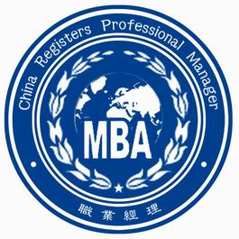职业经理MBA整套实战教程
MBA经理教材免费下载 学校网址: www.mhjy.net

